**ΟΝΟΜΑ:**

* Σε μια θεατρική παράσταση κόπηκαν **130 εισιτήρια** και εισπράχθηκαν **1.950 ευρώ.** Την άλλη μέρα κόπηκαν **300 εισιτήρια**. Πόσα ευρώ εισπράχθηκαν;

**Α) Με αναγωγή στη μονάδα**

Από τα εισιτήρια εισπράχθηκαν ευρώ.

Το **1** εισιτήριο εισπράχθηκαν

Από τα εισιτήρια εισπράχθηκαν ευρώ.

Τα ποσά είναι **ανάλογα** αφού όσα περισσότερα ………………………….

θα κοπούν τόσα περισσότερα …………… θα εισπράξουν.

**Β) Με αναλογία**

|  |  |  |
| --- | --- | --- |
| **ΠΟΣΑ** | **ΤΙΜΕΣ** | |
| **Εισιτήρια** |  |  |
| **Είσπραξη σε ευρώ** |  |  |

**= Σχηματίζω την αναλογία**.

**(ή μπορείτε την κλασματική γραμμή / αντί για οριζόντια. )**

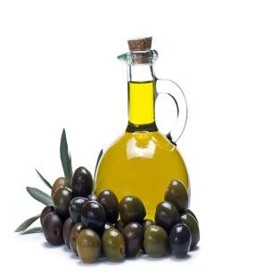**Βρίσκω τον άγνωστο όρο της αναλογίας λύνοντας την εξίσωση.**

**ΑΠΑΝΤΗΣΗ:**

* Αν **6 κιλά λάδι** κοστίζουν **27 ευρώ**, πόσα ευρώ θα κοστίσουν τα **15 κιλά λάδι**;

**Α) Με αναγωγή στη μονάδα**

Τα κιλά λάδι κοστίζουν ευρώ.

Το **1** κιλό λάδι κοστίζει ευρώ.

Τα κιλά λάδι κοστίζουν ευρώ ευρώ.

Τα ποσά είναι **ανάλογα** αφού τα περισσότερα κ……… ……………….

θα κοστίσουν και περισσότερα ................. **.**

**Β) Με αναλογία**

|  |  |  |
| --- | --- | --- |
| **ΠΟΣΑ** | **ΤΙΜΕΣ** | |
| **Κιλά λάδι** |  |  |
| **Κόστος σε ευρώ** |  |  |

**= Σχηματίζω την αναλογία**.

**(ή μπορείτε την κλασματική γραμμή / αντί για οριζόντια. )**

**Βρίσκω τον άγνωστο όρο της αναλογίας λύνοντας την εξίσωση.**



**ΑΠΑΝΤΗΣΗ:**

* Μία βρύση γεμίζει μία δεξαμενή **1000 λίτρων** σε **4 ώρες**. Ποιο είναι το μέγεθος της δεξαμενής που γεμίζει η βρύση σε **24 ώρες**;

**Α) Με αναγωγή στη μονάδα**

Σε ώρες γεμίζει μία δεξαμενή μεγέθους λίτρων.

Σε **1 ώρα** γεμίζει μία δεξαμενή μεγέθους λίτρων.

Σε ώρες γεμίζει μία δεξαμενή μεγέθους λίτρων.

Τα ποσά είναι **ανάλογα** αφού **στις περισσότερες ώρες** η βρύση θα γεμίσει **με περισσότερα** **λίτρα νερού** στη δεξαμενή.

**Β) Με αναλογία**

|  |  |  |
| --- | --- | --- |
| **ΠΟΣΑ** | **ΤΙΜΕΣ** | |
| **Ώρες** |  |  |
| **Μέγεθος σε λίτρα** |  |  |

**= Σχηματίζω την αναλογία**.

**(ή μπορείτε την κλασματική γραμμή / αντί για οριζόντια. )**

**Βρίσκω τον άγνωστο όρο της αναλογίας λύνοντας την εξίσωση.**

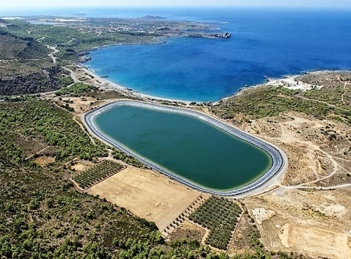

**ΑΠΑΝΤΗΣΗ:**